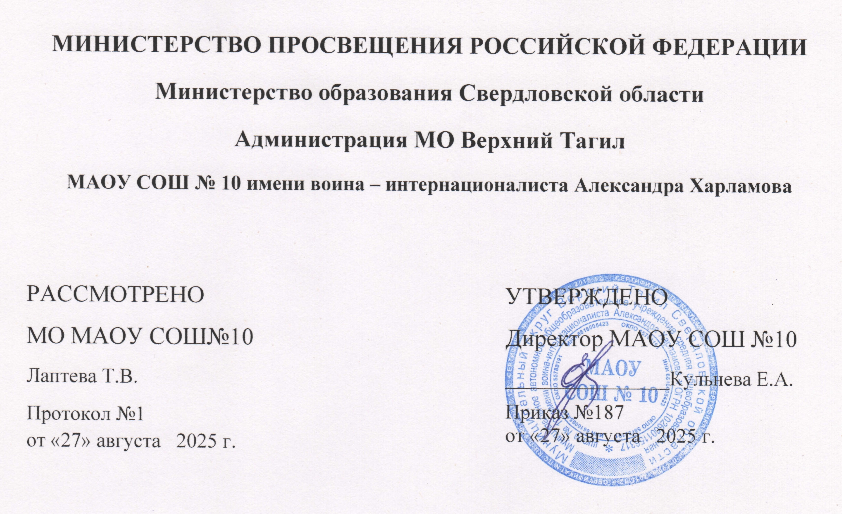
‌

Рабочая программа
Индивидуальный проект 11 класс
ФГОС
2025-2026 учебный год

Разработчики программы:
учитель Поздина С.Ю.

п. Половинный
ГО Верхний Тагил

Планируемые результаты освоения учебного предмета

Личностные результаты освоения основной образовательной программы
должны отражать:
1) российскую гражданскую идентичность, патриотизм, уважение к своему народу, чувства ответственности перед Родиной, гордости за свой край, свою Родину, прошлое и настоящее многонационального народа России, уважение государственных символов (герб, флаг, гимн);
2) гражданскую позицию как активного и ответственного члена российского общества, осознающего свои конституционные права и обязанности, уважающего закон и правопорядок, обладающего чувством собственного достоинства, осознанно принимающего традиционные национальные и общечеловеческие гуманистические и демократические ценности;
3) готовность к служению Отечеству, его защите;
4) сформированность мировоззрения, соответствующего современному уровню развития науки и общественной практики, основанного на диалоге культур, а также различных форм общественного сознания, осознание своего места в поликультурном мире;
5) сформированность основ саморазвития и самовоспитания в соответствии с
общечеловеческими ценностями и идеалами гражданского общества; готовность и способность к самостоятельной, творческой и ответственной деятельности;
6) толерантное сознание и поведение в поликультурном мире, готовность и
способность вести диалог с другими людьми, достигать в нем взаимопонимания,
находить общие цели и сотрудничать для их достижения;
7) навыки сотрудничества со сверстниками, детьми младшего возраста,
взрослыми в образовательной, общественно полезной, учебно-исследовательской, проектной и других видах деятельности;
8) нравственное сознание и поведение на основе усвоения общечеловеческих
ценностей;
9) готовность и способность к образованию, в том числе самообразованию, на протяжении всей жизни; сознательное отношение к непрерывному образованию как условию успешной профессиональной и общественной деятельности;
10) эстетическое отношение к миру, включая эстетику быта, научного и
технического творчества, спорта, общественных отношений;
11) принятие и реализацию ценностей здорового и безопасного образа жизни,
потребности в физическом самосовершенствовании, занятиях спортивно-
оздоровительной деятельностью, неприятие вредных привычек: курения,
употребления алкоголя, наркотиков;
12) бережное, ответственное и компетентное отношение к физическому и
психологическому здоровью, как собственному, так и других людей, умение
оказывать первую помощь;
13) осознанный выбор будущей профессии и возможностей реализации
собственных жизненных планов; отношение к профессиональной деятельности как
возможности участия в решении личных, общественных, государственных,
общенациональных проблем;
14) сформированность экологического мышления, понимания влияния
социально-экономических процессов на состояние природной и социальной среды; приобретение опыта эколого-направленной деятельности;
15) ответственное отношение к созданию семьи на основе осознанного
принятия ценностей семейной жизни.
Метапредметные результаты освоения основной образовательной программы должны отражать:
1) умение самостоятельно определять цели деятельности и составлять планы деятельности; самостоятельно осуществлять, контролировать и корректировать деятельность; использовать все возможные ресурсы для достижения поставленных целей и реализации планов деятельности; выбирать успешные стратегии в различных ситуациях;
2) умение продуктивно общаться и взаимодействовать в процессе совместной
деятельности, учитывать позиции других участников деятельности, эффективно разрешать конфликты;
3) владение навыками познавательной, учебно-исследовательской и проектной деятельности, навыками разрешения проблем; способность и готовность к самостоятельному поиску методов решения практических задач, применению различных методов познания;
4) готовность и способность к самостоятельной информационно- познавательной деятельности, владение навыками получения необходимой
информации из словарей разных типов, умение ориентироваться в различных
источниках информации, критически оценивать и интерпретировать информацию, получаемую из различных источников;
5) умение использовать средства информационных и коммуникационных технологий (далее – ИКТ) в решении когнитивных, коммуникативных и организационных задач с соблюдением требований эргономики, техники безопасности, гигиены, ресурсосбережения, правовых и этических норм, норм информационной безопасности;
6) умение определять назначение и функции различных социальных институтов;
7) умение самостоятельно оценивать и принимать решения, определяющие
стратегию поведения, с учетом гражданских и нравственных ценностей;
8) владение языковыми средствами - умение ясно, логично и точно излагать свою точку зрения, использовать адекватные языковые средства;
9) владение навыками познавательной рефлексии как осознания совершаемых действий и мыслительных процессов, их результатов и оснований, границ своего знания и незнания, новых познавательных задач и средств их достижения.
Предметные результаты освоения основной образовательной программы для учебных предметов на базовом уровне ориентированы на обеспечение преимущественно общеобразовательной и общекультурной подготовки.
Предметные результаты освоения основной образовательной программы для учебных предметов ориентированы преимущественно на подготовку к последующему профессиональному образованию, развитие индивидуальных способностей обучающихся путем более глубокого, чем это предусматривается базовым курсом, освоением основ наук, систематических знаний и способов действий, присущих данному учебному предмету.
Предметные результаты освоения учебных предметов ориентированы на формирование целостных представлений о мире и общей культуры обучающихся путем освоения систематических научных знаний и способов действий на метапредметной основе.
Предметные результаты освоения основной образовательной программы должны обеспечивать возможность дальнейшего успешного профессионального обучения или профессиональной деятельности.
Предметные результаты освоения основной образовательной программы должны отражать:
- знание основ методологии исследовательской и проектной деятельности;
- структуру и правила оформления исследовательской и проектной работы.
- Навыки формулировки темы исследовательской и проектной работы, доказывать ее актуальность;
- умение составлять индивидуальный план исследовательской и проектной работы;
- выделять объект и предмет исследовательской и проектной работы;
- определять цель и задачи исследовательской и проектной работы;
- работать с различными источниками, в том числе с первоисточниками, грамотно их цитировать, оформлять библиографические ссылки, составлять библиографический список по проблеме;
- выбирать и применять на практике методы исследовательской деятельности адекватные задачам исследования;
- оформлять теоретические и экспериментальные результаты исследовательской и проектной работы;
- рецензировать чужую исследовательскую или проектную работы;
- наблюдать за биологическими, экологическими и социальными явлениями;
- описывать результаты наблюдений, обсуждения полученных фактов;
- проводить опыт в соответствии с задачами, объяснить результаты;
- проводить измерения с помощью различных приборов;
- выполнять письменные инструкции правил безопасности;
- оформлять результаты исследования с помощью описания фактов, составления простых таблиц, графиков, формулирования выводов.
По окончании изучения курса «Проектная деятельность» обучающиеся должны владеть понятиями: абстракция, анализ, апробация, библиография, гипотеза исследования, дедукция, закон, индукция, концепция, моделирование, наблюдение, наука, обобщение, объект исследования, предмет исследования, принцип, рецензия, синтез, сравнение, теория, факт, эксперимент.

Содержание учебного предмета

1. Способы получения и переработки информации. Образование, научное познание, научная деятельность. Образование как ценность. Выбор образовательного пути. Роль науки в развитии общества. Особенности научного познания. Цели и задачи курса. План работы. Форма итоговой аттестации. Виды источников информации. Использование каталогов и поисковых машин. Библиография и аннотация, виды аннотаций: справочные, рекомендательные, общие, специализированные, аналитические. Составление плана информационного текста. Формулирование пунктов плана. Тезисы, виды тезисов, последовательность написания тезисов. Конспект, правила конспектирования. Цитирование: общие требования к цитируемому материалу; правила оформления цитат. Рецензия, отзыв.
2. Проект. Особенности и структура проекта, критерии оценки. Этапы проекта. Ресурсное обеспечение. Виды проектов: практико-ориентированный, исследовательский, информационный, творческий, ролевой. Знакомство с примерами ученических проектов. Планирование проекта. Формы продуктов проектной деятельности и презентация проекта.
3. Создание индивидуальных проектов.
Структура исследовательской работы, критерии оценки. Этапы исследовательской работы.Работа над введением научного исследования: выбор темы, обоснование ее актуальности; теория + практическое задание на дом: выбрать тему и обосновать ее актуальность, выделить проблему, сформулировать гипотезу; формулировка цели и конкретных задач предпринимаемого исследования; теория + практическое задание на дом: сформулировать цель и определить задачи своего исследования, выбрать объект и предмет исследования. Работа над основной частью исследования: составление индивидуального рабочего плана, поиск источников и литературы, отбор фактического материала. Методы исследования: методы эмпирического исследования (наблюдение, сравнение, измерение, эксперимент); методы, используемые как на эмпирическом, так и на теоретическом уровне исследования (абстрагирование, анализ и синтез, индукция и дедукция, моделирование и др.); методы теоретического исследования (восхождение от абстрактного к конкретному и др.). Результаты опытно-экспериментальной работы: таблицы, графики, диаграммы, рисунки, иллюстрации; анализ, выводы, заключение. Тезисы и компьютерная презентация. Отзыв. Рецензия.
4. Оформление результатов индивидуального проекта.
Требования к оформлению индивидуального проекта. Порядок выполнения индивидуального проекта. Оформление исследовательской деятельности в программе Мicrosoft Word .Электронная презентация проекта . Работа с Publisher. Электронные таблицы Excel
5. Публичное выступление.
Подготовка к публичной защите проекта. Публичная защита проекта. Подведение итогов, анализ выполненной работы. Конференции

Тематическое планирование индивидуальный проект 11 класс

№ занятия | Тема занятия | Количество часов | Планируемая дата проведения | Фактическая дата проведения занятия
3 | Корректирование темы проекта | 2 | сентябрь
4 | Корректирование содержания проекта | 2 | сентябрь
5 | Оформление проекта | 3 | Октябрь
6 | Корректирование тезисов проекта | 3 | Октябрь -Ноябрь
7 | Электронная презентация | 2 | Ноябрь -Декабрь
8 | Участие в онлайн-конкурсах проектной деятельности | 3 | Декабрь
11 | Рефлексия | 2 | Январь
 |  | 17

